МІЖНАРОДНИЙ ДИТЯЧО-СПОРТИВНИЙ ЦЕНТР «РОСИЦЯ»

курорт – Св. Костянтин і Єлена

Особливості туру
- зелена територія
- зал для спортивних та хореографічних колективів
- напів-олімпійський басейн для плавців
- проведення міжнародних фестивалів
- харчування за системою ALL INCLUSIVE
- парасольки та шезлонги біла басейну безкоштовно
Курорт
Курортний комплекс “Св. Костянтин і Єлена” - це найстаріший чорноморський курорт Болгарії, в 2008 році йому виповнилося 100 років.
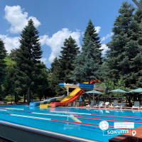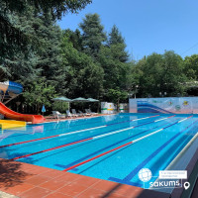
Розташування
Міжнародний дитячо-спортивний центр «Росиця» в 350 м від берега моря, в парковій зоні КК “Св. Костянтин і Єлени”. Віддаленість готелю від проїжджої частини курорту і від інших готелів додасть відпочиваючим спокій, тишу і затишок, що не маловажливо для наших дитячих груп.
У таборі
Професійний напіволімпійський басейн для спортивних команд, розмір 25 х 12,5 м (5 доріжок). Власний мініаквапарк - 3 гірки (у вартості туру), відкрита сцена для проведення фестивалів.
95 тримісних номерів, 2 номери по 2 людини, і 4 апартаменти по 5/6 чоловік.
Футбольне поле розміром 60м х 38м.
Фойє, рецепція, обмін валют, ресторан, сейф, паркінг, інтернет-зал, зал для тихих ігор і анімації, настільний теніс, більярд, спортінвентар, цілодобовий магазин, цілодобове медичне обслуговування, зона для ігор у волейбол, баскетбол, футбол.
У 2015 році в готелі були відкриті 2 зали для тематичних занять. Обидві класні кімнати обладнані для навчання. Кожна кімната має 16 місць.
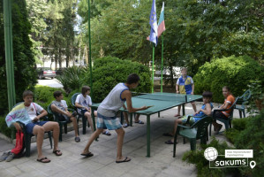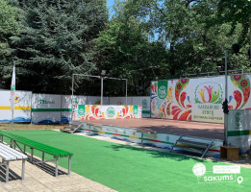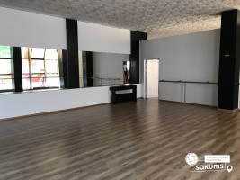

Пляж
Спеціально відокремлена зона для дітей, де вони можуть грати і засмагати, за безпекою дітей стежать рятувальники, а за дозвіллям дітей дбають наші аніматори. Пляж – парасольки на пляжі безкоштовно.
Розміщення
3-місне, в апартаментах (спальня + вітальня) по 5-6 чоловік.
У номерах: телефон, телевізор, холодильник, три ліжка, тумбочки, гардероб, кондиціонер, санвузол з душем.
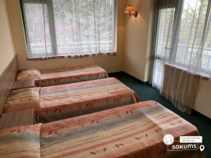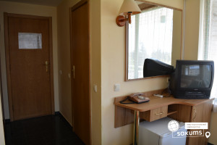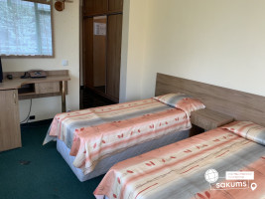

Харчування
4-х разове, шведський стіл:
- сніданок 8:00 – 10:00;
- обід 12:00 – 14:00;
- lunch / проміжне харчування 15:00 – 16:00;
- вечеря 18:00 - 20:00.
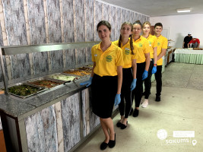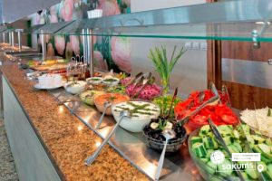

Вартість туру
Акційна вартість туру при умові раннього бронювання - до 30.03.2022
Ціни на автобусні тури:
Дала виїзду з Києва | всього днів в турі/ночей в Болгарії | Ціна 15+1 |  | Ціна 15+2 |  | Ціна 10+1 |  | Ціна для індивідуальних дітей
 |  | до 17,99 | старші 18 | до 17,99 | старші 18 | до 17,99 | старші 18 | до 17,99 | старші 18
01.06, 04.06, 07.06, 10.06, 13.06, 16.06 | 12/9 | 290 | 310 | 310 | 325 | 310 | 330 | 320 | 340
 | 15/12 | 345 | 370 | 365 | 390 | 370 | 395 | 380 | 405
19.06 | 12/9 | 290 | 310 | 310 | 325 | 310 | 330 | 320 | 340
 | 15/12 | 355 | 380 | 375 | 400 | 380 | 405 | 390 | 415
22.06 | 12/9 | 300 | 320 | 315 | 335 | 320 | 340 | 330 | 350
 | 15/12 | 365 | 390 | 385 | 410 | 390 | 415 | 400 | 425
25.06 | 12/9 | 310 | 330 | 330 | 345 | 330 | 350 | 340 | 360
 | 15/12 | 375 | 400 | 400 | 420 | 405 | 425 | 415 | 435
28.06 | 12/9 | 320 | 340 | 340 | 355 | 345 | 360 | 355 | 370
 | 15/12 | 390 | 410 | 410 | 430 | 415 | 440 | 425 | 450
01.07, 04.07, 07.07, 10.07, 13.07, 16.07, 19.07, 22.07, 25.07, 28.07, 31.07, 03.08, 06.08, 09.08, 12.08 | 12/9 | 325 | 340 | 345 | 360 | 350 | 365 | 360 | 375
 | 15/12 | 390 | 410 | 415 | 435 | 420 | 440 | 430 | 450
15.08 | 12/9 | 325 | 340 | 345 | 360 | 350 | 365 | 360 | 375
 | 15/12 | 385 | 405 | 405 | 430 | 410 | 435 | 420 | 445
18.08 | 12/9 | 320 | 335 | 335 | 350 | 340 | 355 | 350 | 365
 | 16/13 | 390 | 415 | 415 | 440 | 420 | 445 | 430 | 455
21.08 | 13/10 | 325 | 345 | 345 | 360 | 350 | 365 | 360 | 375
Ціни вказані у євро на 1 особу,
*Оплата здійснюється в гривнях
ПІД ЗАПИТ МОЖЛИВИЙ ВИЇЗД ТУРИСТІВ З МІСТ:
- Харків, Дніпро, Запоріжжя, Мелітополь, Кривий Ріг, Херсон, Миколаїв з доплатою – 15 євро/особа;
- Тернопіль, Мукачево, Ужгород з доплатою – 5 євро/особа;
- Знижка 10 євро для туристів з виїздом зі Львова та Чернівців.

Ціни на авіатури:
виліт кожної п’ятниці з 10.06.2022 | всьго ночей в Болгарії | Ціна 15+1 |  | Ціна 15+2 |  | Ціна 10+1 |  | Ціна для індивідуальних дітей
 |  | до 17,99 | старші 18 | до 17,99 | старші 18 | до 17,99 | старші 18 | до 17,99 | старші 18
 | 7 | 420 | 430 | 440 | 455 | 445 | 460 | 455 | 470
 | 14 | 600 | 620 | 630 | 655 | 635 | 660 | 645 | 670

Входить у вартість
автобус:
- проїзд на автобусі єврокласу,
- проживання в готелі, розміщення в 3-х місних номерах;
- харчування - 4-х разове, шведський стіл;
- анімаційна програма;
- курортна такса;
- медичне страхування.
авіа:
- авіапереліт;
- трансфер аеропорт - готель - аеропорт;
- проживання в готелі, розміщення в 3-х місних номерах;
- харчування 4-х разове, шведський стіл;
- анімаційна програма;
- курортна такса;
- медичне страхування.

Не входить у вартість
- депозит 20 євро. При нанесенні матеріального збитку майну готелю (в номерах або на території) депозит знімається з туриста. При відсутності ушкоджень або втрати майна, депозит повертається перед від'їздом;
- екскурсії;
- сухий пайок на зворотню дорогу - 10 євро.

